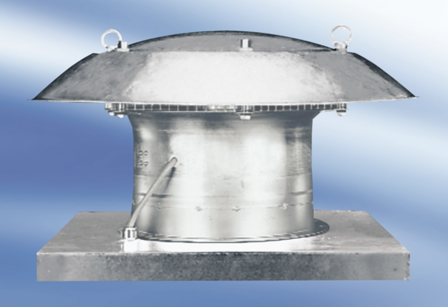Tourelle d'extraction hélicoïde DZD 35/6 AUnité de conditionnement : 1 pièceGamme:
Numéro de référence : 0087.0417Fabricant : MAICO

